 | Қазақстан Республикасы Парламенті Мәжілісінің Заңнама және сот-құқықтық реформа комитеті | 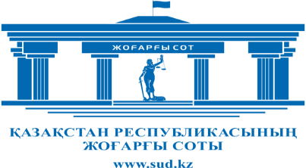 |  | 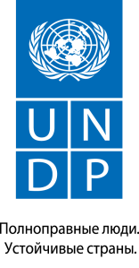
 |  |  | 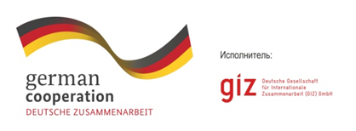

КРУГЛЫЙ СТОЛ

«Осуществление и защита гражданских прав в свете Гражданского процессуального кодекса Республики Казахстан в новой редакции»

г. Астана, 13 марта 2015 года

Верховный Суд Республики Казахстан, конференц-зал 2.050

ПРОГРАММА

09:00 – 09:30 Регистрация участников

09:30 – 09:45 Открытие и приветственные слова:

МАМИ Кайрат Абдразакович, Председатель Верховного Суда Республики Казахстан

АБДИРОВ Нурлан Мажитович, депутат Мажилиса Парламента Республики Казахстан, руководитель рабочей группы по проекту ГПК, председатель Правового совета при партии «Нұр Отан»

Сессия 1: Осуществление и защита гражданских прав в суде

Модератор: МАМИ Кайрат Абдразакович, Председатель Верховного Суда Республики Казахстан

10:00 – 10:10 «Защита нарушенных прав и законных интересов в суде в свете Гражданского процессуального кодекса в новой редакции»
СУЛЕЙМЕНОВА Улбосын Аждаровна, судья Верховного Суда Республики Казахстан

10:10 – 10:20 «Примирительные процедуры в гражданском судопроизводстве»
АСАНОВ Жакип Кажманович, заместитель Генерального Прокурора Республики Казахстан

10:20 – 10:35 «Осуществление и защита гражданских прав в свете нового проекта Гражданского процессуального кодекса Республики Казахстан»
ШНИТГЕР Генрих, эксперт Германского общества по международному сотрудничеству (GIZ), судья в отставке г.Бремен

10:35 – 10:45 «Гласность гражданского судебного производства в условиях новых информационных возможностей как основа формирования правовой культуры в обществе»
КАЛЕЕВА Тамара Мисхадовна, президент международного фонда защиты свободы слова «Әділ сөз»

10:45 – 11:00 «О рассмотрении публично-правовых споров в рамках ГПК»
Йорг ПУДЕЛЬКА, Глава Представительства Германского общества по международному сотрудничеству (GIZ) в Казахстане, Директор Программы

11:00 – 11:30 Обсуждение

11:30 – 12:00 Перерыв на кофе

Сессия 2: Внесудебное и досудебное урегулирование споров

Модератор: АБДИРОВ Нурлан Мажитович, депутат Мажилиса Парламента Республики Казахстан, руководитель рабочей группы по проекту ГПК, председатель Правового совета при партии «Нұр Отан»

12:00 – 12:15 «Медиация. Судебная медиация»
Сюзанна ШУЛЕР, заместитель Директора по тренингам, Центр по эффективному разрешению споров Великобритании

12:15 – 12:25 «Некоторые вопросы совершенствования гражданского процессуального законодательства в Республике Казахстан»
БАЙМОЛДИНА Зауреш Хамитовна, заместитель Министра юстиции Республики Казахстан

12:25 – 12:40 «Французский опыт применения альтернативных методов урегулирования споров. Партисипативная процедура на досудебной стадии»
Эрве ЭКСПЕРТ, Почетный Первый Президент Апелляционного Суда Франции

12:40– 12:50 «Роль адвоката в досудебном урегулировании»
РАИСОВА Балгуль Амангельдиевна, тренер медиаторов, профессиональный медиатор, адвокат Республиканской коллегии адвокатов Республики Казахстан

12:50 – 13:00 Закрытие круглого стола, подведение итогов.

